PRESSINBJUDAN

**Välkomna på pressvisning!**

TID: torsdag 19 april kl 10.00

PLATS: Värmlands Museum

VÄRMLAND I KONSTEN

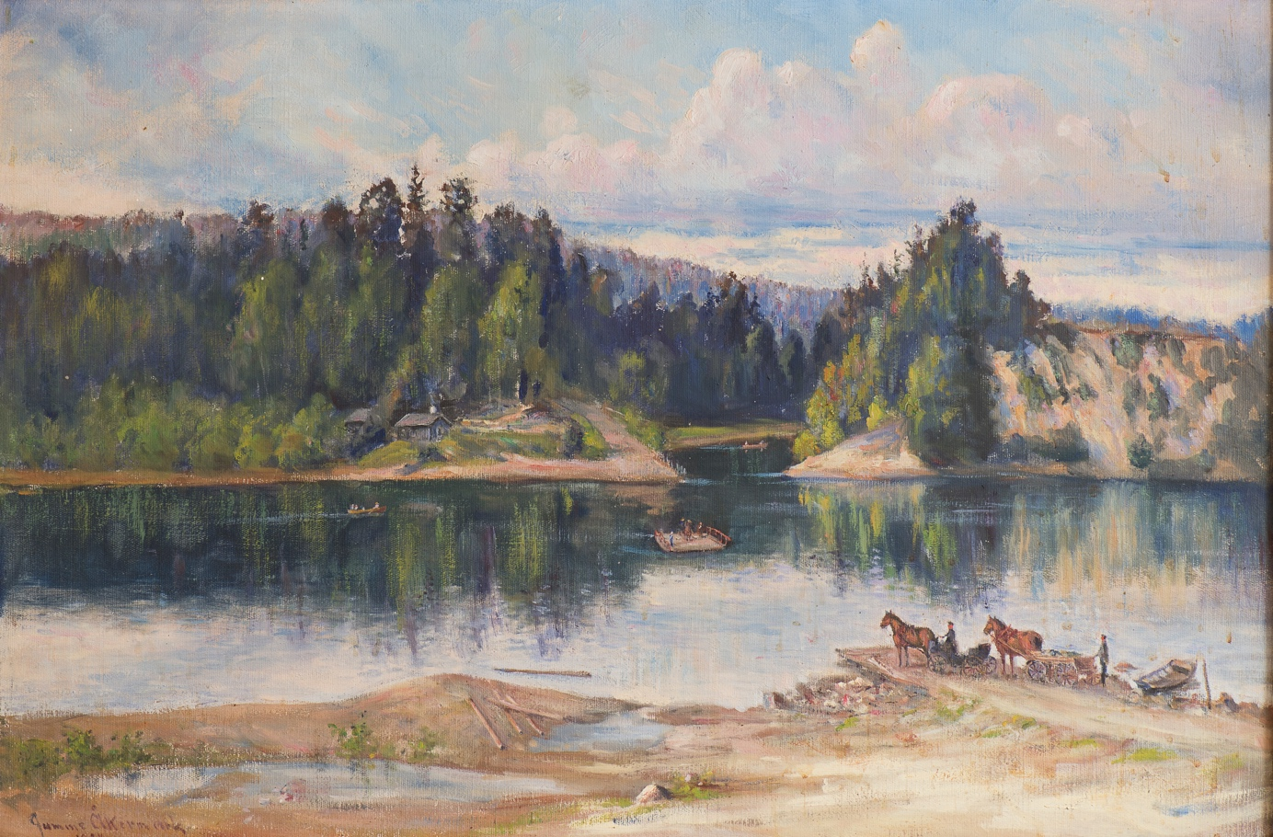

Sommarens utställning ”Värmland i konsten” berättar om platser, byggnader och personer i Värmland från 1850 - nutid. Utställningen visar bildkonst från Värmlands Museums samlingar.

I *Värmland i konsten*står det värmländska landskapet i fokus. Konstverkens motiv skildrar bland annat kyrkor, gruvor, herrgårdar och naturlandskap som alla är bundna till en plats i Värmland. De cirka fyrtio konstverken bildar tillsammans ett geografiskt landskap av Värmlands många ansikten. Det är sjöarnas, skogens, bergens och stadens landskap. Konstverken ackompanjeras av dikter av Selma Lagerlöf och Gustaf Fröding. Utställningen tar besökaren på en resa genom Värmland, där vi möter förändring såväl som igenkänning av tid och rum. Mångfalden av bilder som presenteras kan ses ur olika aspekter och ge upphov till många reflektioner beroende på betraktarens intresse och erfarenhet. Men även den som inte har någon kunskap om Värmland bjuds in till ett möte med kulturmiljöer som berättar om människors liv och minnen från en svunnen tid till våra dagar.

De äldsta verken i utställningen är från 1850-talet, där bland annat Färjestads herrgård från 1859 av Eskil Alfred Wiström är representerad. Konstnärerna bakom verken är alla kopplade till Värmland och har i olika tekniker avporträtterat sitt Värmland.

*Vi visar även…*

VÄRMLANDS HISTORIA I FICKFORMAT  
En tidsresa från stenåldern till nutid

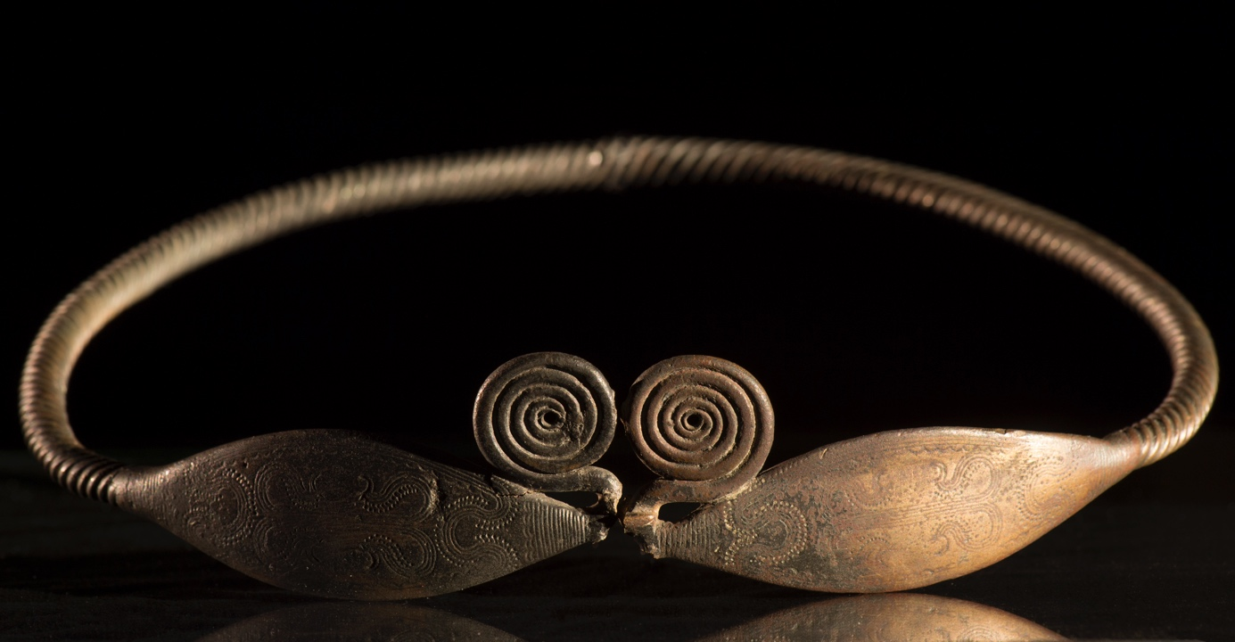  
  
Hur grundades Karlstad och hur skapades landskapet? Det är några frågor som utställningen Värmlands historia i fickformat försöker besvara. Utställningen är på 32 kvadratmeter och genom sju arkeologiska objekt tas besökaren med på en tidsresa från stenåldern till nutid. Utställningen ger en introduktion till Värmlands historia och vill inspirera besökaren till att upptäcka Värmland.

I utställningen får vi även möta Värmlands Museums arkeologer. Genom olika nedslag i historien berättar de om platser, händelser och människor som har haft betydelse för skapandet av Värmland. Besökaren får möta spåren av de första människorna såväl som gravurnor från järnåldern. Det är också viktigt att förstå att Värmland har varit en del av en global utveckling, vilket blir tydligt genom en halskrage från bronsåldern, ett arkeologiskt fynd som presenteras i utställning.

Båda utställningarna är producerade av Värmlands Museum och öppnar med vernissage 20 april kl 18!

Vid frågor kontakta,

Susanne Wilhelmsson, utställningsproducent 054-701 19 14

Johanna Henriksen, redaktionschef 054-701 19 21